Prueba Angular – John Medina

Tiempo utilizado, 9 Horas.

Esta página se diseñó en Bootstrap y posteriormente se pasó el código a Angular, Utilizando visual studio code.

Es responsive: ya que al minimizar el tamaño de ventana, cada uno de módulos se adecuan al tamaño de la ventana o se desaparecen de acuerdo a la programación.

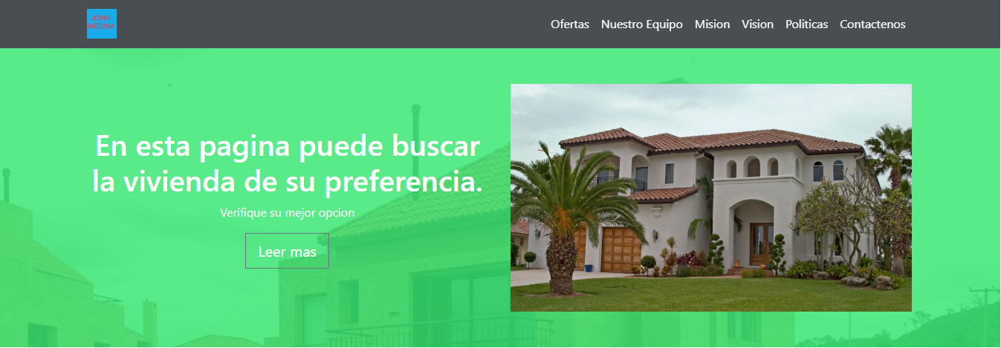

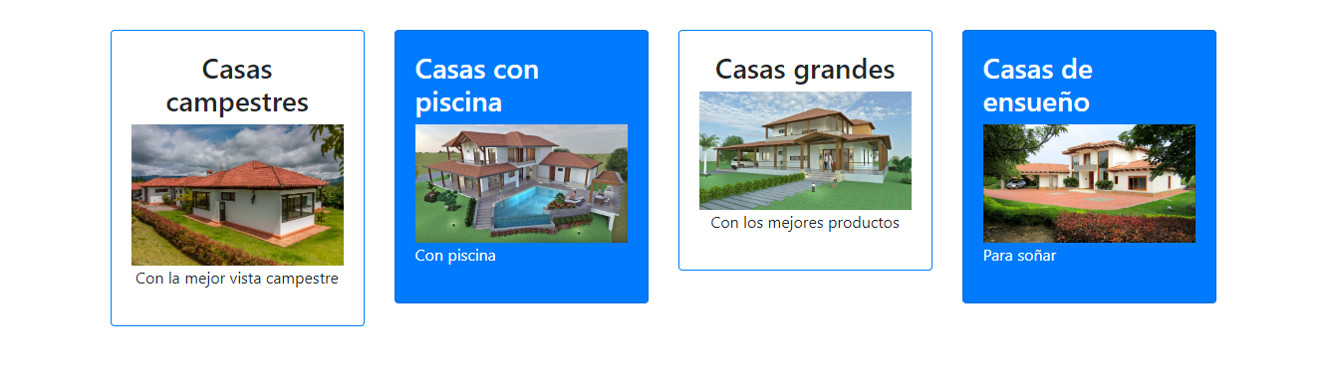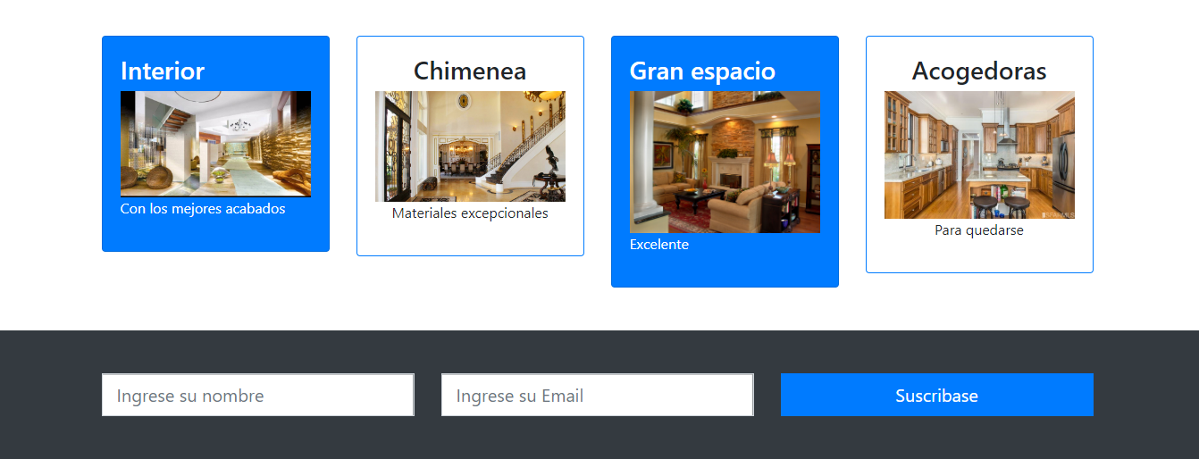

Opciones tipo acordeón.

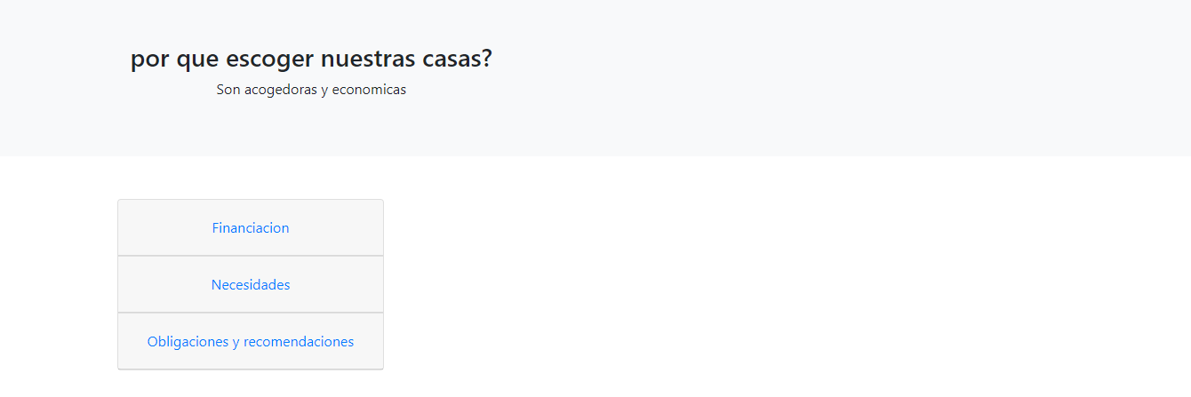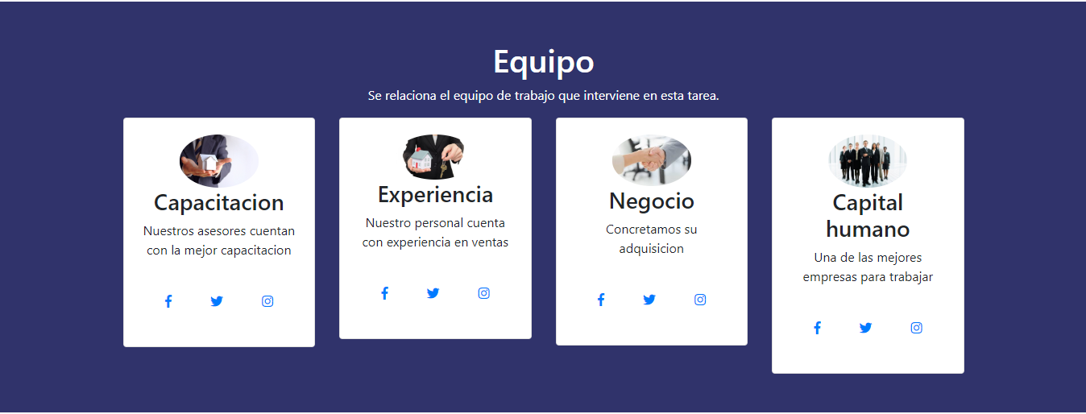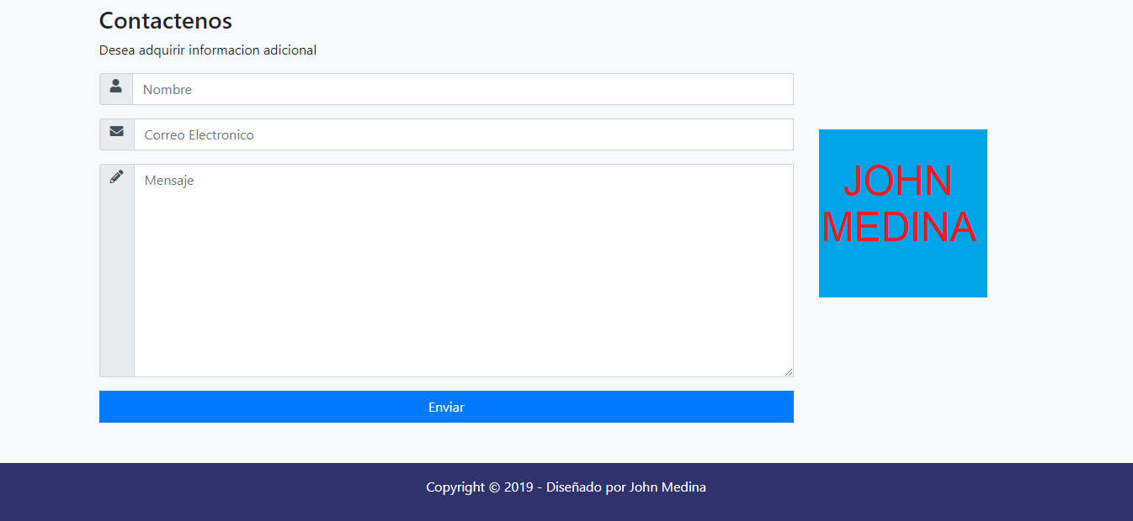

Se coloca toda la carpeta, se ejecuta Visual Studio code, se inicia el servidor (ng serve). Y la página podrá observarse en cualquier navegador en la siguiente pagina http://localhost:4200.